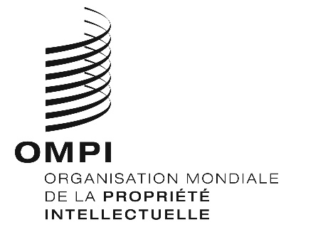
Avis n° 15/2020
Protocole de Madrid concernant l’enregistrement international des marques
Mexique : Fermeture de l’Office
- L’Institut mexicain de la propriété industrielle (IMPI) a informé le Bureau international de l’Organisation Mondiale de la Propriété Intellectuelle (OMPI) qu’il ne serait pas ouvert au public du 27 mars au 19 avril 2020.
- En conséquence, en vertu de la règle 4.4) du règlement d’exécution du Protocole relatif à l’Arrangement de Madrid concernant l’enregistrement international des marques, tout délai concernant cet Office prévu en vertu du système de Madrid et expirant un jour où l’IMPI n’est pas ouvert au public, expire le premier jour suivant où l’IMPI est rouvert au public. Tout délai de ce type expirera donc le 20 avril 2020.
- En outre, l’IMPI a informé le Bureau international de l’OMPI de la suspension des délais du 24 mars au 19 avril 2020 dans toutes les procédures engagées auprès de l’IMPI.
- Pour de plus amples informations, les utilisateurs du système de Madrid peuvent consulter le site Web de l’IMPI à l’adresse suivante : https://www.gob.mx/impi/.
Le 7 avril 2020

